# Завдання 1

Дано вихідний файл lab4_task1.html. Потрібно створити css файл, який зробить таблицю перевірки зору, очима людини, що погано бачить.

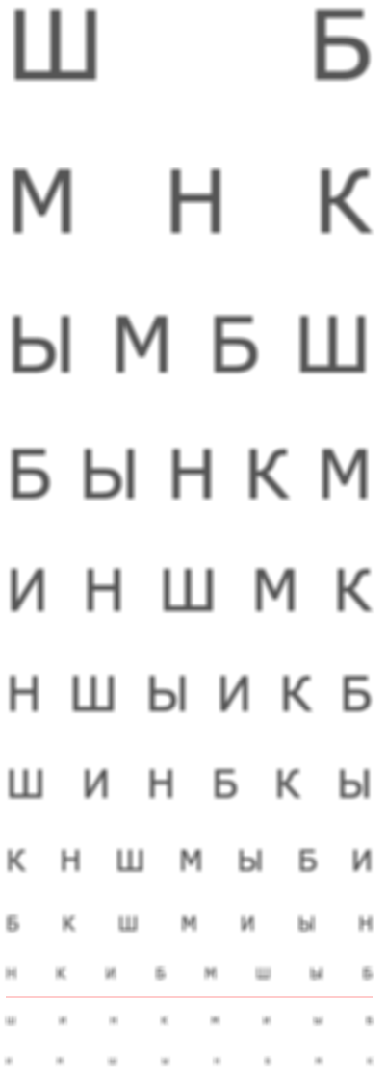

# Завдання 2 (творче)

Потрібно зверстати електронну газету так, щоб вона виглядала максимально схоже на паперову газету. Деякі особливості газетної верстки:

* Перша буква першого параграфа в статті зазвичай помітно виділяється
* Текст розбивається на колонки
* Є, звичайно, картинки і підписи до них, іноді вони займають кілька колонок
* Часто в тексті виділяють цитати
* Зазвичай використовують багато різних нестандартних шрифтів
* У тексті використовуються переноси

***Додатково***

зробити газету настроюваною:

* можливість збільшити/зменшити шрифт
* Можливість поміняти шрифт на інший, іншого типу
* Можливість поміняти «чорні букви на білому» на «білі літери на чорному» (або іншу кольорову тему).

**Увага!** Завдання необхідно виконати без використання JS